SMUH-AIM

Implementação de pagamento através de cartão crédito

O portal SMUH-AIM integra o pagamento de taxas aplicáveis aos pedidos de autorização de introdução no mercado que são submetidos ao INFARMED, I.P. Foi desenvolvida uma nova funcionalidade que permite o pagamento de taxas através de cartão de crédito, para além do pagamento por referência multibanco.
Neste sentido, detalha-se em seguida o circuito de pagamento através deste novo tipo de pagamento via plataforma SMUH-AIM:
- No ecrã referente ao pagamento da taxa, clicar na hiperligação “Ver métodos de pagamento”
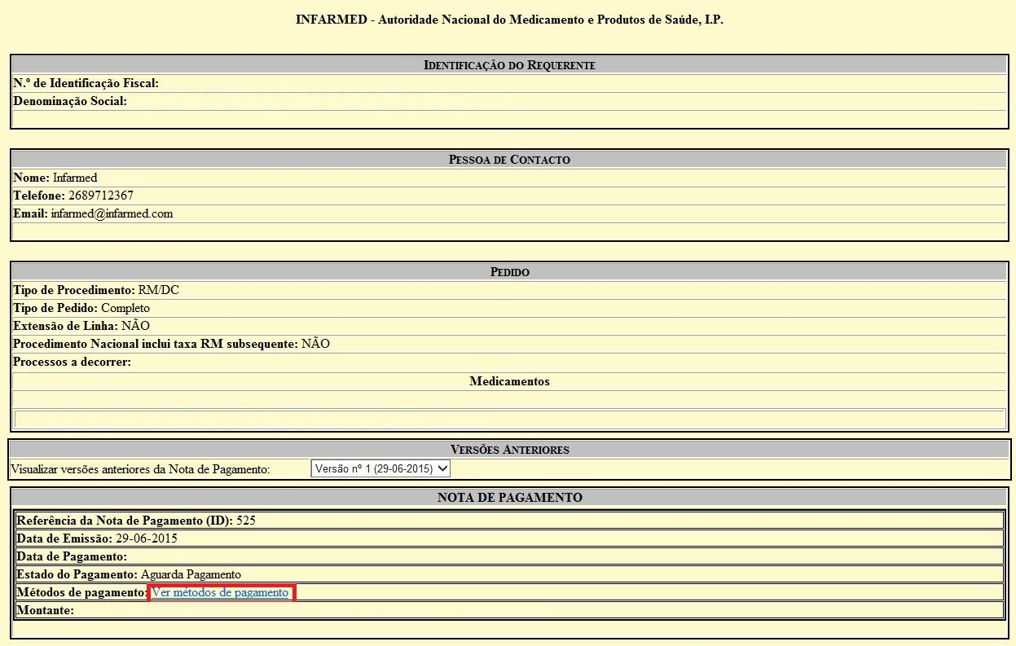

- No ecrã seguinte, são disponibilizados os meios de pagamento. Para seleccionar o pagamento através de cartão de crédito, clicar na hiperligação “click here”

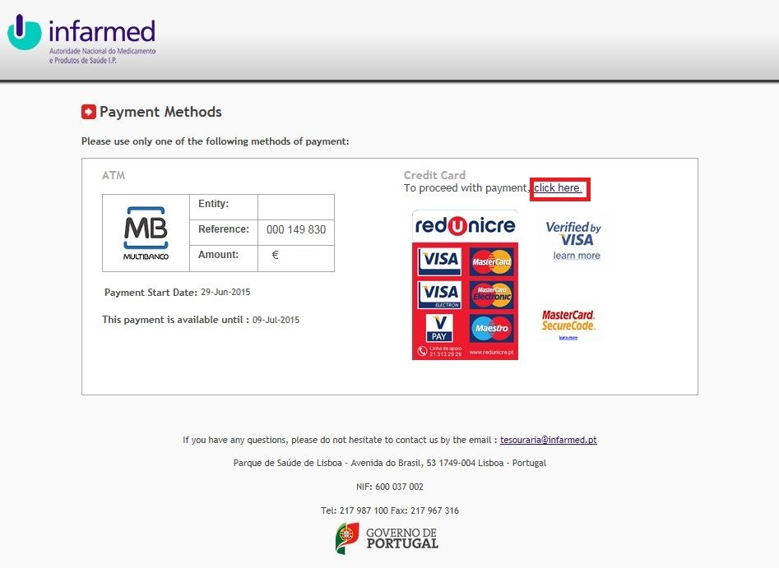

- Por fim, inserir nos campos indicados o número de cartão, validade e código de segurança do cartão de crédito com que se pretende efetuar o pagamento.
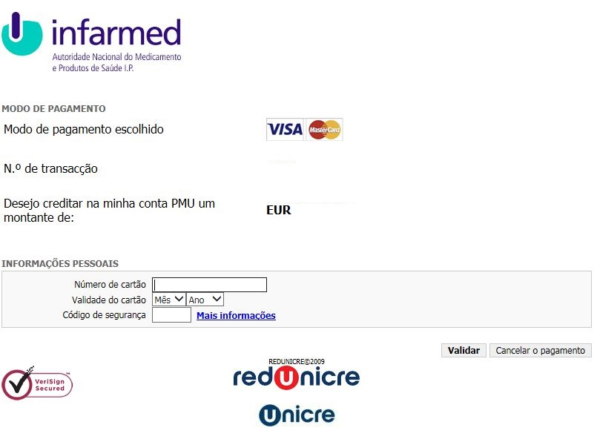

- No final da operação, clicar no botão Validar.

